（作成日： 年 月 日）

まんなかマップ
記入例

支援者

○○歯科医院

電話 0258-･･-････

支援者

相談支援事業所
○○ さん

電話 0258-･･-････

支援者

○○小学校
担任：○○先生

電話 025-･･-････
支援者

○○保健所保健師
○○ さん

電話 0258-･･-････

支援者

スクールカウンセラー
○○ さん

電話 0258-･･-････
支援者

かかりつけ医
○○病院 □□先生

電話 0258-･･-････

支援者

支援者

○○児童相談所
○○ さん

電話 0258-･･-････
ご家族
☆父･･○○ ☆母･･○○
☆姉･･○○

ご本人
○○ ○○

ニックネームや
なまえ

○○○○相談所
○○ ○○○
〒954-0000
見附市学校町0-0-0

℡ 0000－００－００００

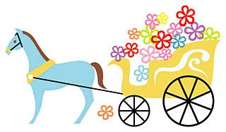


まんなかマップの支援者やご家族が「チーム」となって、ご本人を応援していきます。
☆ 名前、年齢、電話番号を記入するほか、写真を添付してもよいでしょう。 ☆
（作成日： 年 月 日）

まんなかマップ

支援者

支援者

支援者

支援者

支援者

支援者

支援者

支援者

ご家族

ご本人

まんなかマップの支援者やご家族が「チーム」となって、
ご本人を応援していきます。
☆ 名前、年齢、電話番号を記入するほか、写真を添付してもよいでしょう。 ☆

